Eintrittserklärung 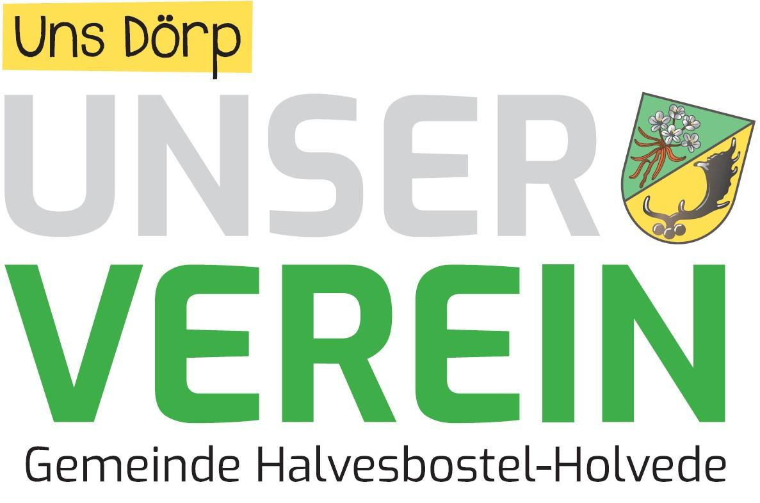
Name Vorname
_________________________________________________ ____________________________________________________
Straße:
________________________________________________________________________________________________________
PLZ, Wohnort:
________________________________________________________________________________________________________
Telefon: E-Mail:
_________________________________________________ ____________________________________________________
Geburtsdatum: Eintrittsdatum:
_________________________________________________ ____________________________________________________

Hiermit erkläre ich meinen Eintritt in den „UnsDörp - Unser Verein e.V.“. Die Vereinssatzung erkenne ich an. Diese befindet sich zur Einsicht auf der Vereins-Homepage: www.halvesbostel.de/der-foerderverein

Meinen jährlichen Mitgliedsbeitrag setzte ich auf ______________ EUR pro Jahr fest (min. 12 EUR).

Ein Austritt ist durch schriftliche Erklärung möglich. Der Beitrag ist bis zum Erlöschen der Mitgliedschaft zu bezahlen.

_________________________________ _________________________________________________________
Ort und Datum Unterschrift des Mitgliedes oder des gesetzlichen Vertreters
SEPA-Lastschriftmandat
Hiermit ermächtige ich den UnsDörp – Unser Verein e.V. fällige Mitgliedsbeiträge mittels Lastschrift von meinem Konto einzuziehen. Zugleich weise ich mein Kreditinstitut an, die von Ihnen auf mein Konto gezogenen Lastschrift einzulösen. Sollte mein Konto nicht die erforderliche Deckung aufweisen, werde ich dem UnsDörp – Unser Verein e.V. hierdurch entstehende Kosten unverzüglich erstatten.
Hinweis: Ich kann innerhalb von acht Wochen, beginnend mit dem Belastungsdatum, die Erstattung des belasteten Betrags verlangen. Es gelten dabei die mit meinem/unserem Kreditinstitut vereinbarten Bedingungen.

Gläubiger Identifikationsnummer: _______________________________ (wird von uns nachgetragen)

Mandatsreferenz / “Mitgliedsnummer”: _______________________________ (wird von uns nachgetragen)

Geldinstitut IBAN

Kontoinhaber Eintrittsdatum Unterschrift

Kassenwart: Thorsten Meyer, Birkenweg 65, 21646 Halvesbostel
Volksbank Geest eG, IBAN DE22 2006 9787 0185 2930 00, BIC GENODEF1APE

